Bild für das Web optimieren

Einleitung:

In der Zeit der digital Kamera, möchte man auch gerne einmal ein Bild auf der Homepage veröffentlichen. Leider sind diese Bilder oftmals sehr groß, so das die Ladezeit der Homepage darunter leiden würde. Also müssen wir das Bild so bearbeiten, das es auch einem Modembesitzer möglich ist, sich das Bild anzusehen, ohne darauf bis zu 10 Minuten zu warten.
Tipp!!!
Um das original Bild nicht zu zerstören, kopiert die Bilder die Ihr bearbeiten möchtet immer in einen gesonderten Ordner, den Ihr vorher dafür erstellen müsst. Falls es Fragen dazu gibt, dann bitte sofort, oder später über das Forum des AKCs.
Wir benutzen dazu das Freewareprogramm DigiFoto.
Bearbeitung:
Nach einem Doppelklick auf die „DigiFoto.exe“ 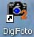 startet das Programm:
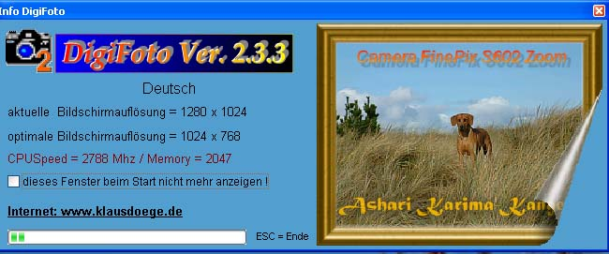
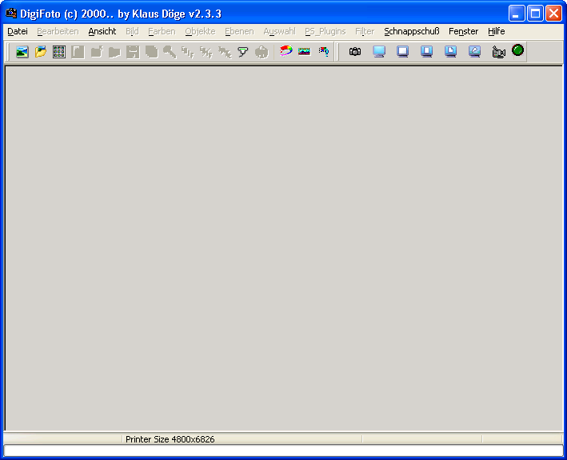

Nun müssen wir das Bild öffnen, welches wir bearbeiten möchten. Dazu gehen wir auf Datei → Bild öffnen
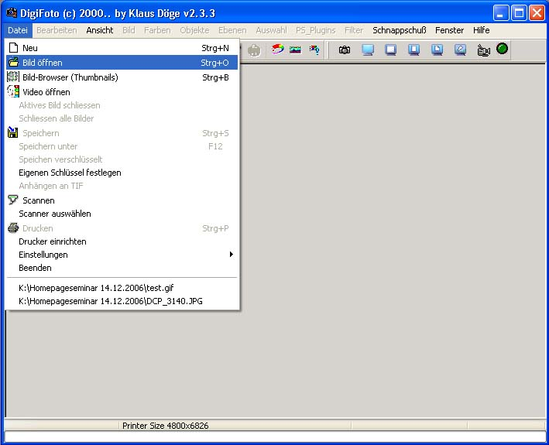

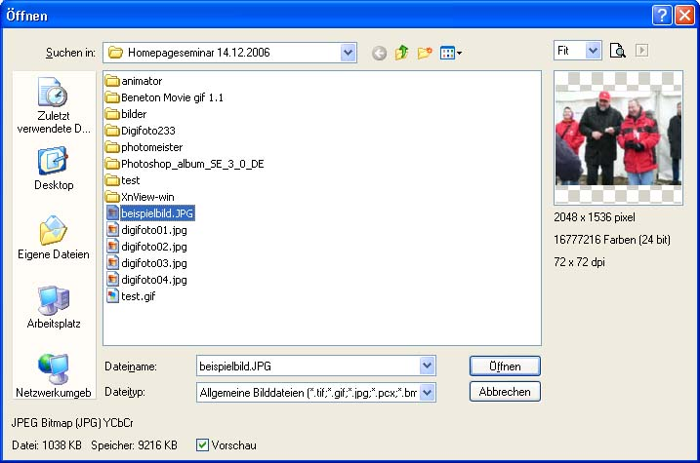
In unserem Beispiel nehmen wir nun das Bild „Beispielbild.JPG“.
Unten Links im Bild seht Ihr die derzeitige Größe des Bildes. Es beträgt 1038 KB, bei einer Auflösung von 2048 x 1536 Pixel.
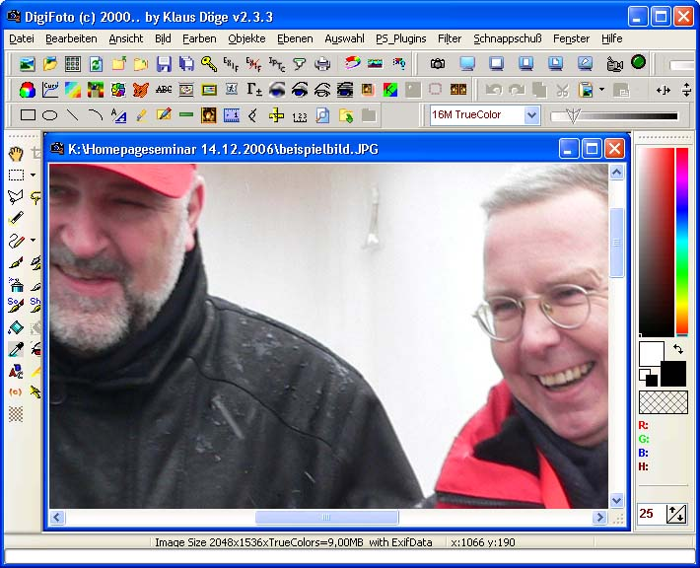
Nun wollen wir als erstes die Größe des Bildes ändern, denn bei einer Größe von 2048 x 1536 Pixel muss man im Internetbrowser das Bild hin und her scrollen. Wir werden jetzt dem Bild eine Größe von 480 Pixeln in der Höhe geben. Dazu gehen wir nun auf Bild → Größe ändern.
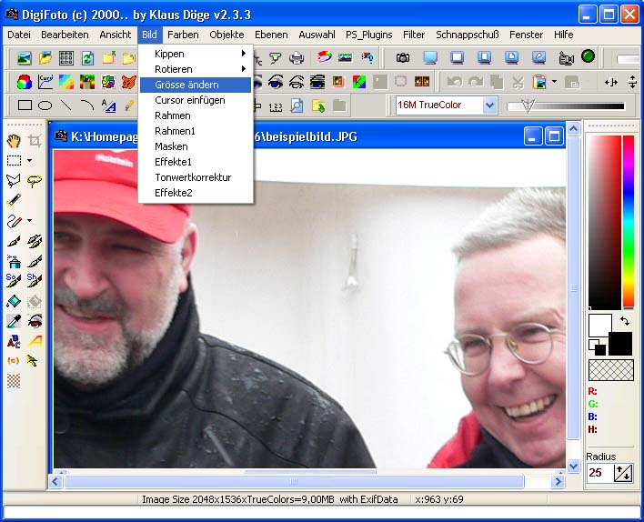
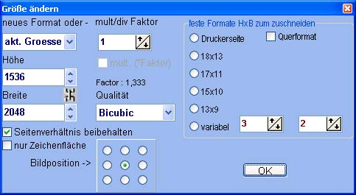
Bei der Höhe geben wir nun 480 ein. Durch den Haken bei Seitenverhältnis beibehalten verändert die Breite von alleine.
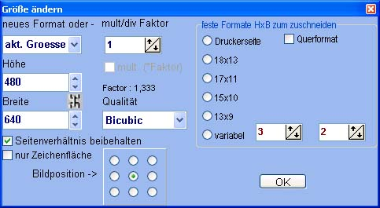
Danach gehen wir auf OK.
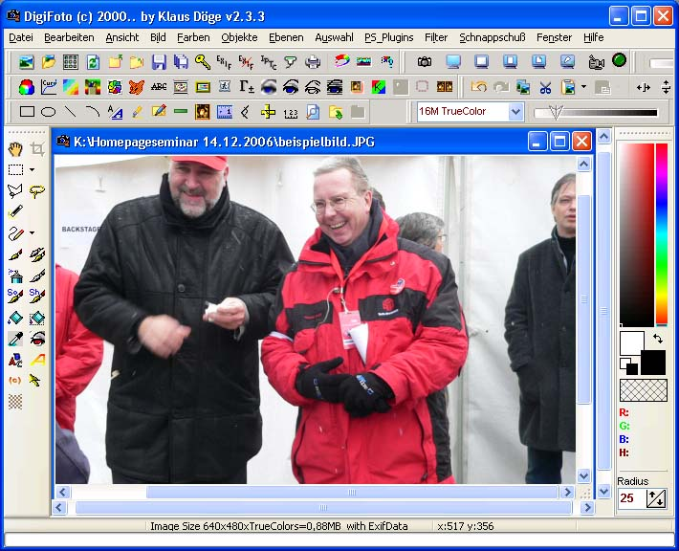
Wie man sehen kann, wird das Bild jetzt schon verkleinert dargestellt. Nun muss das Bild noch abgespeichert werden. Um eine gute Größe für das Internet zu bekommen, muss dabei das Bild aber noch mal reduziert werden.
Wir gehen also jetzt auf Datei → Speichern unter
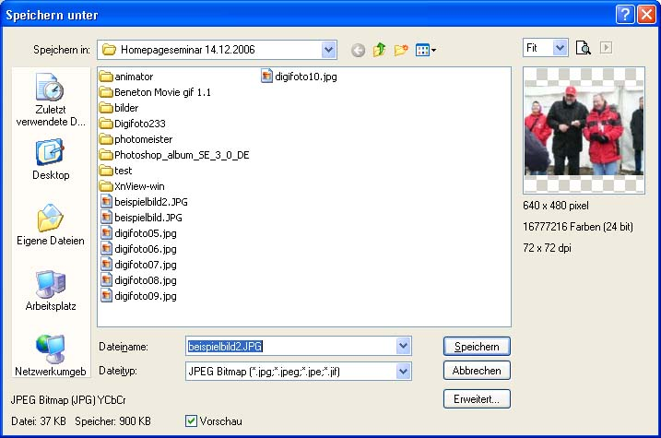
Hier gehen wir nun auf Erweitert. Dadurch öffnet sich ein neues Menü.
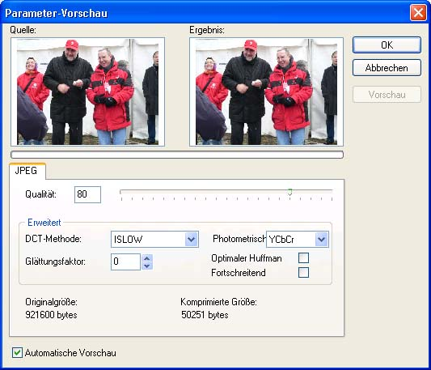
Hier verändern wir nun die Qualität auf 35.
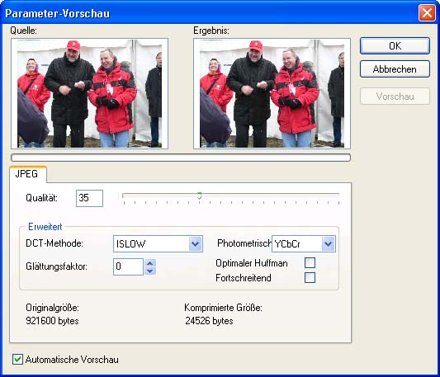
Nun bestätigen mit OK
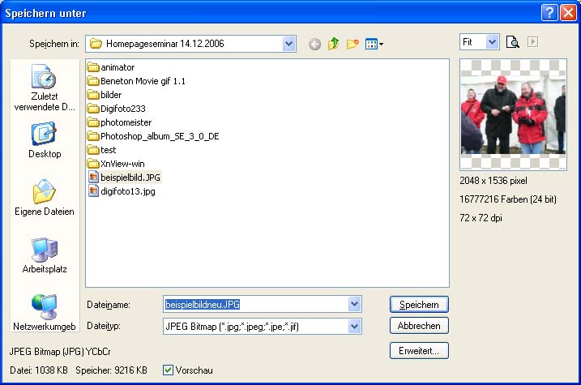
Um das original Bild nicht zu zerstören, bzw. zu überschreiben, geben wir dem Bild vor dem abspeichern einen neuen Namen. Ich gebe den Namen beispielbildneu.JPG und gehe dann auf Speichern.
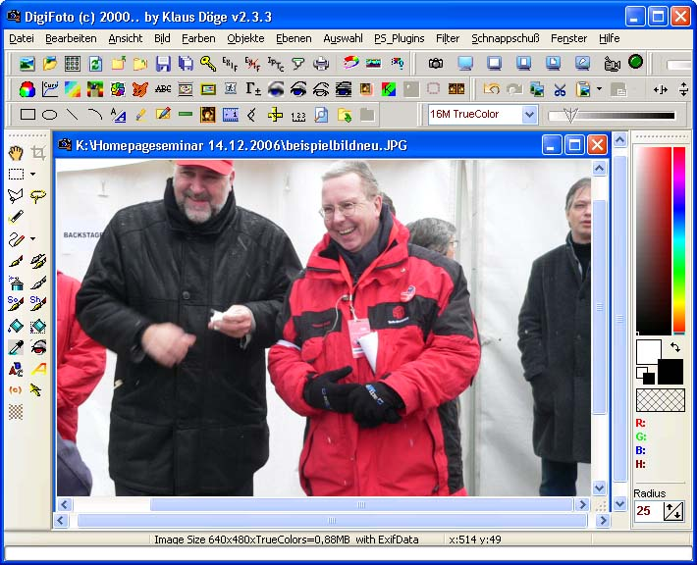
Im oberen Bereich könnt Ihr nun erkennen, das das Bild einen neuen Namen bekommen hat. Um zu sehen, wie sich nun alles auf die Größe ausgewirkt hat, gehe ich nun noch mal auf Datei → Bild öffnen:
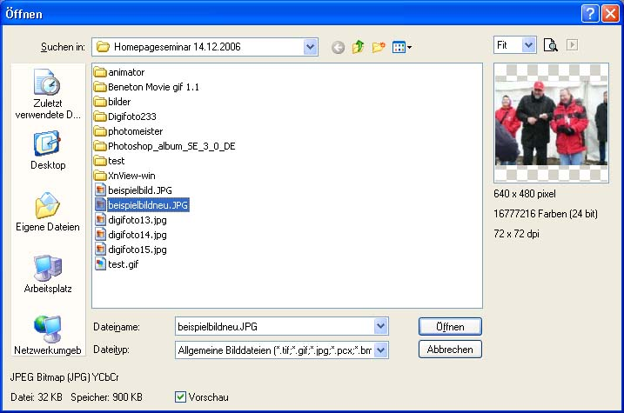
Wie Ihr seht hat sich die Größe enorm geändert. Von vormals 1038 KB, bei einer Auflösung von 2048 x 1536 Pixel hat es jetzt 32 KB, bei einer Auflösung von 640 x 480 Pixel.
Das wäre es dann schon gewesen.
Bei Fragen, einfach Fragen, oder sich mit uns in Verbindung setzen.

